17 января 2004 г.
FINE READER
Урок 2. Исправление ошибок распознавания
Cтатья газеты "ПК"
Продолжаем уроки для начинающих - теперь уже по работе с программой FineReader и с её глюками. Эти уроки не заменят руководство по этой программе, но мы дополняем его устраннием разных глюков при работе.
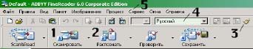
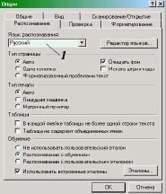
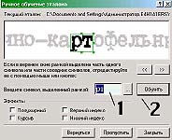
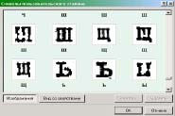
Примечание: в статье приведены не все таблицы - они занимают достаточно много места и есть в N1 газете "ПК" (покупайте газету). Не приведенные таблицы нетрудно восстановить при работе с этой программой по этапам, которые описаны в этой статье
После установки программы FineReader зайдите в папку установки этой программы и выведите иконку запускающего её файла на Рабочий стол (на панель монитора),- рис. 1. Программа автоматически не выводит эту иконку на Рабочий стол, а запускать из неё программу, конечно, удобнее, чем копаться в папке программы.
После запуска появляется бокс программы (рис.2), в котором наиболее часто в работе используются кнопки: 1- сканировать, 2-распознать, нередко для очистки документа используется его очистка (3), а перед распознанием текста рекомендуется, если в нем нет иностранных букв, в полосе задач программы включить только русский язык (4).
Автоматическим распознанием (его кнопка стоит первой в меню) я не пользуюсь,- возможно, у меня в этой услуге недостаточный опыт,- поскольку мне показалось, что ручное управление дает больше вариантов и лучшую адаптацию к шрифтам разной освещенности и цветности. Так бледные шрифты на желтоватой бумаге автоматическое распознавание будет плохое, а ручное - лучше, в большинстве случаев слова понять можно...
Однако для лучшего распознавания, чтобы программа совершала меньше ошибок,её следует обучать. Для этого надо в верхнем меню раскрыть Сервис (рис.2 поз.5)\ Опции\ и в боксе Опции установить опцию напротив команды «Распознавание с обучением» (рис.3). Кстати, в этом боксе тоже можно поменять язык распознавания (поз.1)\ после закрытия бокса через ОК программа будет каждый символ пытаться распознавать пошагово, согласовывая с вами распознавание. каждая буква заключена в рамку. стороны которые можно более точно подровнять под контуры буквы, которые программа запомнить.
Но иногда в символ может попасть две слившиеся буквы (рис.4). В этом случае правую сторону рамки следует точнее установить на границу расположенной слева буквы. При этом программа может сама её опознать, что отразит в окне 1 рис. 5. после этого следует нажать на кнопку Обучить.
Если текст распознавания с обучение закончился, то можно программе дать команду дальше расознавать сивмолы самостоятельно, а при закрытии распознавания скомандовать, чтобы программа усвоила проведенное обучение.
Иногда бывает так, что от неудачного щелчка кнопки мыши или от поспешности вы указали неправильную букву в обучении. Это можно исправить:
Сервис\ Опции\ в боксе Опции откройте вкладыш Распознание и в нем нажмите кнопку Эталоны\
в боксе Редактор эталонов нажмите кнопку Редактировать\
появится окно с символами (рис.5)\
каждый из символов, который вы неточно указали, можно исправить (рис.6).
После этого обучения программа станет более грамотной в распознавании символов, что вроде бы очень хорошо. Однако есть большое «НО!»: запишите установки, при которых вы проводили данное обучение (освещение и резкость в боксе распознавания - у меня это Mustek 1200, а у вас. конечно, может быть другой).
При очередном распознавании похожего по разборчивости текста программа будет максимально учитывать ваше обучения только при установках такой же освещенности и резкости. А при изменении освещенности листа с текстом символы будут иметь уже иное очертание - этого бывает достаточно, чтобы программа начала путаться... Тогда следует провести ей очередной урок обучения.
(Подробнее см. в N 1 газеты "Персональный компьютер")
Виктор К., pkgazet@bn.by

http://www.vsi.ru/~defis/OCR.htm#1
Сканирование текста Язык распознавания Обучение эталона Распознавание Проверка
Распознавание текста (в данном случае акафиста благоверным князю Петру и княгине Февронии Муромским) производилось с помощью программы FineReader 6.0 Corporate Edition. Операционная система – Windows 2000. Кроме того, использовалась программа ParaWin XP 1.0, предназначенная для редактирования раскладки клавиатуры.
Созданный в процессе распознавания пакет (точнее, его небольшую часть) можно скачать отсюда <516 К>.

1. Сканирование текста
Яркость можно подбирать вручную при сканировании. Для этого нужно отсканировать одну и ту же страницу несколько раз с разным порогом яркости (Threshold). Порог яркости выбирается в пределах от 0 до 255. Сканирование с порогом 110 приводит, как правило, к утрате элементов букв, они "истончаются". Сканирование с порогом 190 может привести к появлению "мусора" – мелких черных точек на белом поле листа. А буквы становятся "жирными". Это говорит о том, что изменение порога яркости при сканировании приводит фактически к изменению формы букв. В большинстве случаев ( зависит от оригинала) эта величина составляет 140-160. См. пример.
Если страниц меньше 10-15, имеет смысл сканировать в оттенках серого, т.к. программа FineReader может подобрать яркость автоматически.

2. Язык распознавания
Настройка программы FineReader 6.0 для сканирования церковнославянских текстов начинается с создания пользовательского языка. Для этого следует вызвать через меню "Сервис" окно редактора языков, затем создать на базе русского языка язык ЦСл. Следующим этапом является определение алфавита языка, в основу которого положен формат HIP:
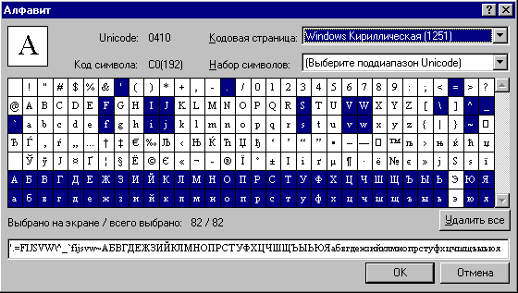
После чего определяются:
1) знаки препинания, примыкающие к началу слова: -[«
2) знаки препинания, примыкающие к концу слова: !"*,-.:;]»
3) знаки препинания, встречающиеся отдельно от слов: #*
Кроме того, следует задать пользовательский словарь. Словарь можно получить с сайта Библиотеки святоотеческой литературы отсюда. Для успешной работы со словарем необходимо добавить в начало файла строку следующего содержания:
DICTIONARY_PROPERTIES=USE_CONFIDENCE
Кроме того, для быстрой работы с текстом во всех окнах программы FineReader можно использовать программу ParaWin, которая предназначена для редактирования раскладки клавиатуры или для использования в системе нестандартной раскладки. О настройке программы можно почитать здесь.
Можно не создавать язык, а использовать его из предложенного пакета. Тогда в окне редактора языков следует указать путь к этому пакету в графе "путь к пользовательским языкам и словарям".

3. Обучение эталона
Для того, чтобы получить возможность распознавать тексты на церковнославянском, нужно обучить пользовательский эталон (если не действуют имеющиеся) через вкладку Сервис\Опции\Распознавание\Обучение. Важно проследить, чтобы был отключен флаг "Использовать встроенные эталоны".
При обучении не рекомендуется обучать одну и ту же лигатуру несколько раз (достаточно, как правило, 1-4 раза). После того, как основной набор языка уже обучен, можно прогнать программу по нескольким страницам, затем найти те лигатуры, которые оказались не обучены. Чтобы правильно их дообучить, нужно выделить слово (содержащее лигатуру) вместе с несколькими соседними, в отдельный блок, затем распознать эти блоки с обучением. Чтобы повторно не обучать символы, можно использовать кнопку "Пропустить".
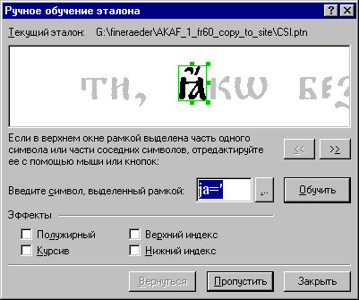
Большой эталон, рассчитанный на самые разные церковные издания, можно скачать с сайта Библиотеки святоотеческой литературы отсюда.

4. Распознавание
Перед распознаванием текстов нужно убедиться, что во вкладке Сервис\Опции\Распознавание\Тип страницы отключен флаг "Очищать фон".
К сожалению, программа FineReader не воспринимает правильно символы переносов в конце строк. Поэтому после распознавания следует заменить все дефисы "-" на знаки мягкого переноса.
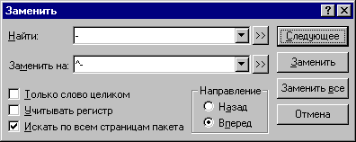

5. Проверка
При проверке не рекомендуется использовать опцию "Останавливаться на неуверенно распознанных словах" (во вкладке Сервис\Опции\Проверка\Установки). Проще просмотреть неуверенно распознанные слова или символы (которые выделяется синим цветом) в окне Текст.
При работе с предложенным пакетом были получены следующие (средние) результаты:
— объем страницы (в символах HIP) 1600-1700 символов;
— число ошибок на страницу 15-25 включая повторяющиеся;
— время просмотра одной страницы 2-3 мин.;
— при более тщательной проверке (при сравнении полученного текста с оригиналом) замечено до 3-х орфографических ошибок и 1-4 грамматические ошибки (на страницу).

